今日动态
2025.11.5
今天来园一共5位小宝贝。第一个来园的是洋洋、第二个是彤彤、第三个是多多、第四个是陈科豪、第五个是天天。沐沐感冒咳嗽病假、小小宇请假休息。
- 区域活动
- 户外活动：好玩的皮球和羊角球
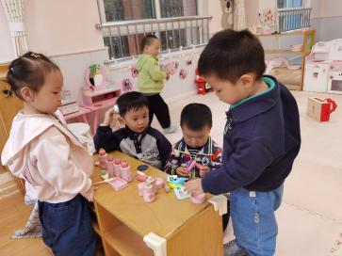
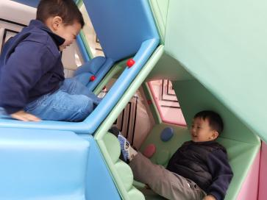
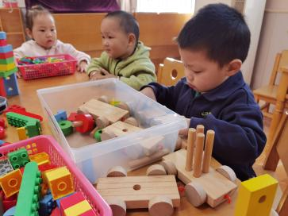
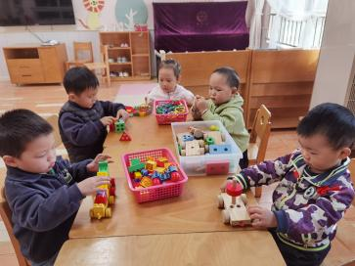
户外活动主要围绕皮球和羊角球开展，为宝贝提供了丰富的运动体验。在玩皮球时，通过拍、滚、追、踢、投篮等动作，提升了手眼协调能力和肢体控制能力。玩羊角球时，宝宝拖拉、托举锻炼了臂力力量和身体平衡感，幼儿在运动中收获了快乐与成长。
三、认知活动：小动物找家
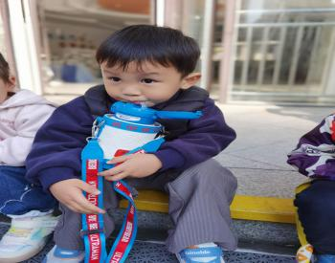
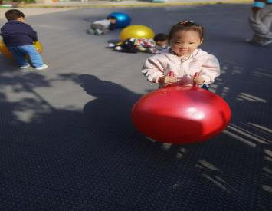
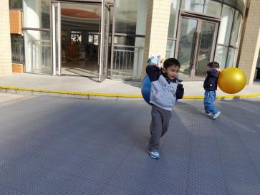
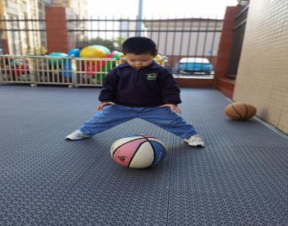
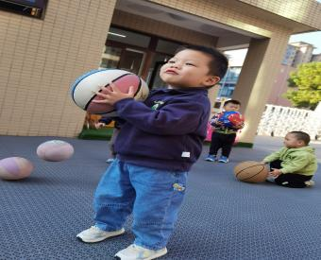
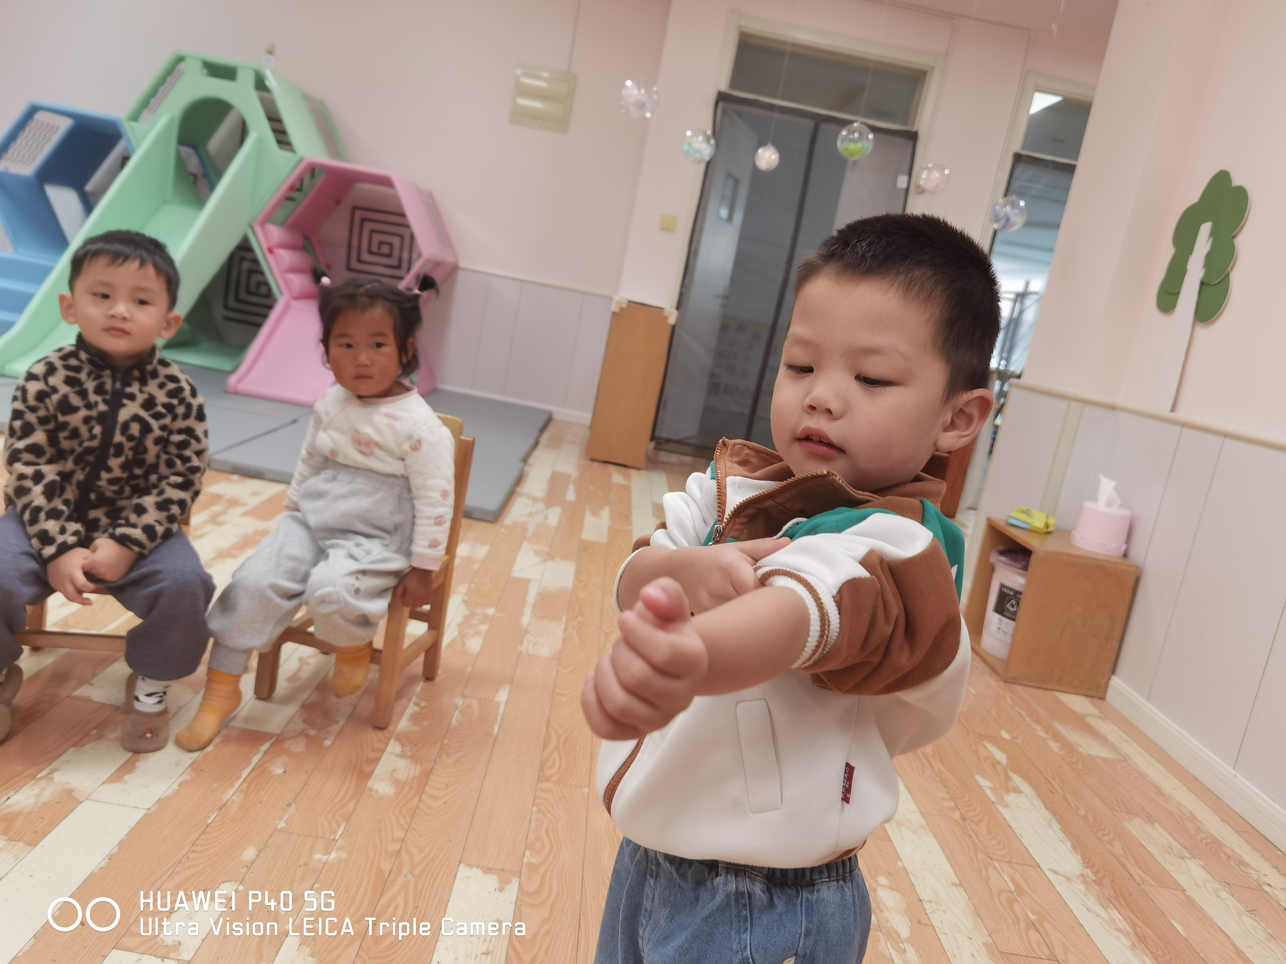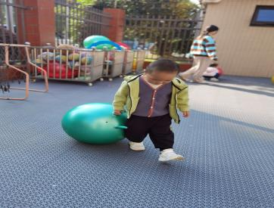
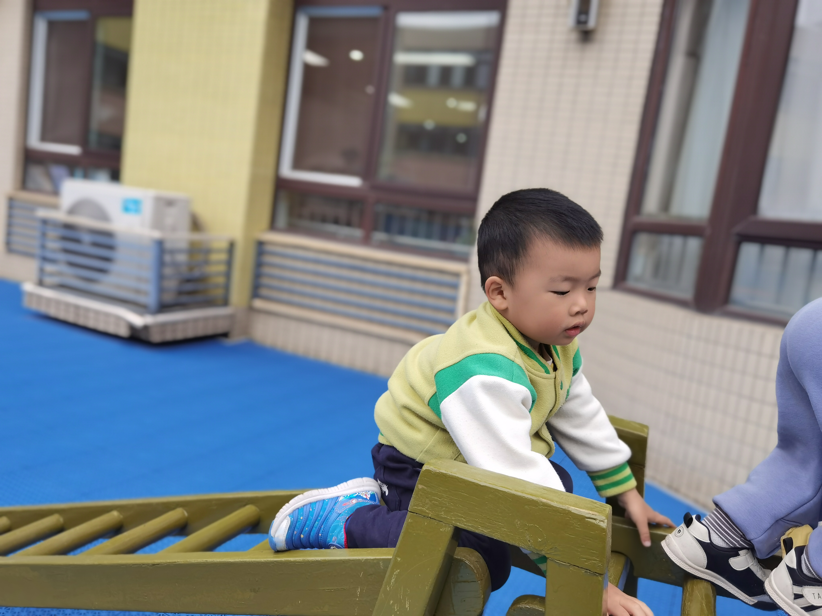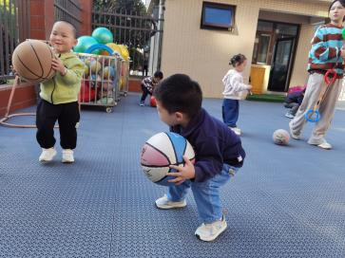
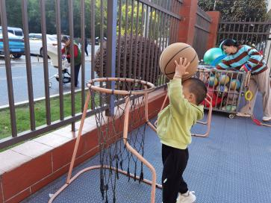
本次“小动物找家”活动以生动有趣的形式，引导幼儿认知不同动物的生存环境。清晰理解不同动物的栖息环境特点，建立“动物与 家园”的对应认知。萌发了爱护动物、保护其生存环境的初步意识。
